Педагогический кейс по обучению безопасному поведению на дороге.
В наше время велосипед становится все более популярным видом транспорта как для передвижения, так и для поддержания здорового образа жизни. Появляются вело движения, где каждый может найти себе друга. Да и вообще дети любят кататься на велосипедах. В городах все больше и больше внимания уделяется велосипедному спорту. Соответственно, нужно знать правила для велосипедистов и не быть помехой для пешеходов и водителей, не создавать опасные ситуации на дорогах, помнить и о таком немаловажном моменте, как соблюдение правил дорожного движения для велосипедиста.
Чтобы научить детей правилам дорожной безопасности в интересной форме я использовала кейс – метод и создала свой «КЕЙС правил велосипедиста». Ребята смогут изучить опасную ситуацию на дороге, научатся в безопасных условиях находить выход из проблемных дорожных ситуаций и усвоят правила дорожного движения. В результате этого происходит более быстрое запоминание правил дорожного движения, и дети начнут их осмысленно применять на практике, без помощи взрослого.
Цель кейс – метода: помочь детям освоить правила велосипедиста, через решение проблемной ситуации приблизиться к практике, встать на позицию человека, реально принимающего решения, учиться на ошибках других.
Задача детей: самостоятельно найти решение (или решения) кейса, применяя знания правил дорожного движения.
Этапы работы с кейсом по ПДД:
- Разработать проблемную дорожную ситуацию, связав её с литературным источником.
- Подобрать материал - иллюстрации, фотографии.
- Обсудить с детьми проблемную ситуацию, совместно озвучить задание.
- Предоставить время на самостоятельный поиск решения кейса.
- Поддерживать и помогать оценивать предложенные решения.
- Подвести итоги.
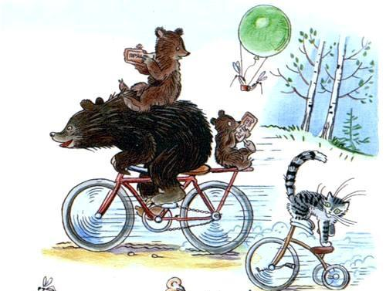
Предложенный мною кейс представлен в презентационном материале (в формате Power Point). Источником является отрывок из произведения К. И. Чуковского «Тараканище» и иллюстрация к нему
1 слайд
Ехали медведи
На велосипеде
А за ними кот
Задом наперёд

- Были ли героями произведения нарушены какие-нибудь правила движения?
- Каковы могут быть последствия данного поступка?
- Что нужно сделать, чтобы избежать беды?
- Какое правило вы бы сформулировали и рассказали коту? А медведям?
Верное решение: не должны ехать задом наперёд, руки должны быть на руле и внимательно управлять транспортом. Нельзя катать на багажнике или раме велосипеда.
- Давайте поможем коту не попасть в беду и выведем и объясним другие правила тоже. Для этого выполним следующие задания
2 слайд
Рассмотрите иллюстрацию и скажите, можно ли её показать герою произведения- коту как образец и привести мальчика в пример? Почему?
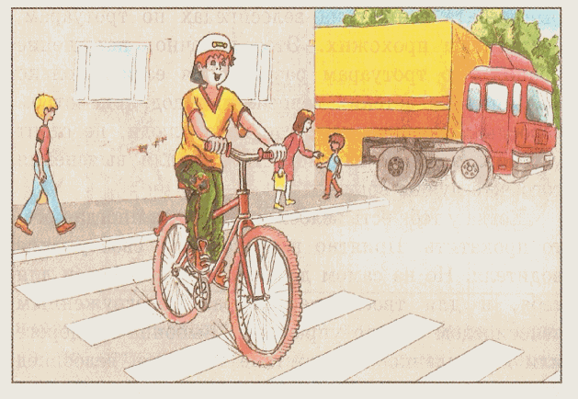

- К чему приводит такое поведение на проезжей части?
- Сформулируйте правило, которое поможет избежать опасной ситуации для всех участников дорожного движения.
Верное решение: переходить по пешеходному переходу, можно только спешившись. Необходимо сойти с велосипеда и пройти пешком, держа велосипед за руль
3 слайд

Что общего на этих иллюстрациях?

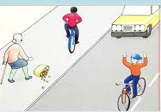
- Какие правила должны запомнить герои иллюстраций? Выберите правильный ответ и поместите его в чемодан.
Решение: правила для велосипедистов
4 слайд
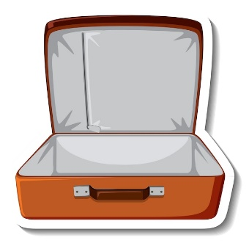
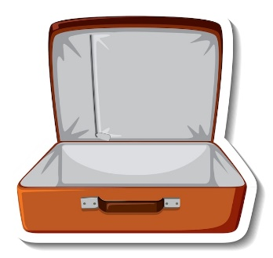
- Перед вами ситуации, связанные с велосипедистами. Прочтите их и распределите в два чемодана: «Верно», «Неверно»
Верно
Неверно

Ситуация 2.
Вова проехал на велосипеде по пешеходному переходу
Ситуация 1.
Вове 8 лет. Он решил покататься на велосипеде на проезжей части, пока на дороге не было других транспортных средств

Ситуация 4.
Мальчики катались на велосипедах и соревновались, кто быстрее поедет, не держась за руль
Ситуация 3.
Вове 14 лет, он надел шлем и поехал кататься по велосипедной дорожке

Ситуация 5.
Вове нужно было попасть в магазин, который находится на противоположной стороне улицы. Он спешился и подождав зелёный сигнал светофора, перешёл дорогу по пешеходному переходу

Верное решение: «верно»- ситуация 3, ситуация 5; «неверно» – ситуация 1, ситуация 2, ситуация 4
Итог:
- Итак, какие правила должны запомнить герои произведения К. И. Чуковского, чтобы избежать аварий и несчастных случаев при катании на велосипеде?
Верный ответ:
- Кататься только по тротуарам, пешеходным, велосипедным, велопешеходным дорожкам. На проезжей части кататься запрещается
- Собираясь на велопрогулку обязательно надевать: шлем, перчатки, светоотражающую одежду или элементы на одежде.
- Езда без рук приводит к травмам. Крепко держать руль двумя руками.
- Внимательно следить за дорогой, соблюдать все правила дорожного движения.
- Не перевозить на раме или на багажнике велосипеда пассажиров.

